Creación ley: prevención y promoción de la salud mental comunitaria en el ámbito escolar

Karol Cariola Oliva, Diputada, otorga Patrocinio a la Iniciativa Juvenil de Ley Creación ley: prevención y promoción de la salud mental comunitaria en el ámbito escolar presentada por los estudiantes del Colegio Pedro de Valdivia Agustinas, Región Metropolitana, en el marco de la versión XII del Torneo Delibera organizado por la Biblioteca del Congreso Nacional.

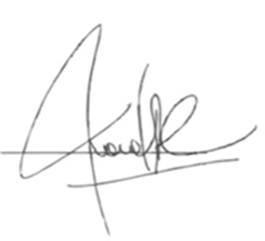
KAROL CARIOLA OLIVA

